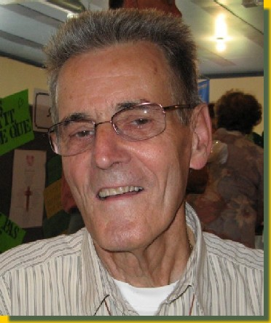
« Loué sois-tu, mon Seigneur, pour sœur Mort corporelle,
à qui nul homme vivant ne peut échapper. »
Cantique de Frère Soleil, saint François IX

Victor Dionne, o.f.m.
21 juin 1936 – 2 novembre 2011

À Montréal, le 2 novembre 2011, le Père Victor Dionne, o.f.m. a été rappelé à la Maison du Père à l’âge de 75 ans.

Né le 21 juin 1936 à Grand Isle, dans le diocèse de Portland, Maine aux États-Unis, il est le fils d’Albert Dionne et de Rose-Anne Lavigne. Il est toujours citoyen américain.

Le Père Dionne fait ses études primaires à la Lincoln Grammar School de Grand Isle, ses études secondaires et collégiales au Séminaire Oblat de Bucksport et au St. Francis College de Biddeford dans le Maine. Il poursuit ses études théologiques au cléricat franciscain de Théologie à Montréal de 1959 à 1963 et ses études supérieures à l’Université catholique de Washington et au Studium Biblicum Franciscanum de Jérusalem en 1977 et 1978. Il fera aussi un stage d’études bibliques à Jérusalem de mars à juin 1986 qu’il poursuivra au Centre de Formation biblique des Sœurs de Notre-Dame-de-Sion. En 1989 et 1990. il fera un Stage à l’Institut de formation et de réhabilitation de Montréal sous la direction de Jeannine Guindon en plus d’étudier la langue arabe. Le Père Dionne détient un baccalauréat ès arts, un baccalauréat en théologie, une licence en théologie pastorale et une maîtrise en sciences religieuses. Il parle anglais, français, italien et arabe.

Entré au noviciat des Franciscains à Lennoxville le 10 août 1958, il prononce ses vœux temporaires le 16 août 1959 et ses vœux solennels le 19 avril 1963. Ordonné prêtre le 29 juin 1963, par Mgr Joseph-Roméo Gagnon, évêque d’Edmundston, à la paroisse Saint-Cœur-de-Marie de Baker Brook, Nouveau-Brunswick. L’année suivante, il étudie à l’Institut pastorale des Dominicains pour ensuite exercer divers ministères :

1964 – 1972 Vicaire dominical à la paroisse Our Lady of Perpetual Help, Châteauguay
Aumônier aux écoles St. Willibrod et Pie-XII, Châteauguay (1964-66)
Aumônier puis animateur de pastorale à la Chateauguay Valley Regional High School d’Ormstown et à la Howard S. Billings Regional High School, Châteauguay (1966-87).
1972 – 1977 Vicaire dominical à la paroisse Christ-Roi, Châteauguay
Membre du Conseil presbytéral du diocèse de Valleyfield
1978 - 1984 Vicaire du Supérieur de la Maison du Christ-Roi
1990 – 1991 Service missionnaire à la Custodie de Terre Sainte, Jérusalem
Accueil au ritiro du Jardin des Oliviers et dans les sanctuaires.
1991 – 1993 Assistant à la paroisse et responsable du verger au Couvent franciscain du Bon-Pasteur, Jéricho.
1994-2010 Curé à la paroisse Our Lady of Perpetual Help, Châteauguay.

Le Père Dionne sera exposé le lundi 7 novembre 2011 à 9h30 à la chapelle des Franciscains (Couvent de la Résurrection), 5750, boulevard Rosemont à Montréal. Les funérailles suivront à 11h.

